Муниципальное дошкольное образовательное автономное учреждение
«Детский сад №121 комбинированного вида «Золотой колосок» г. Орска»

Дидактические игры и упражнения
по нетрадиционному рисованию
для детей 6-7 лет
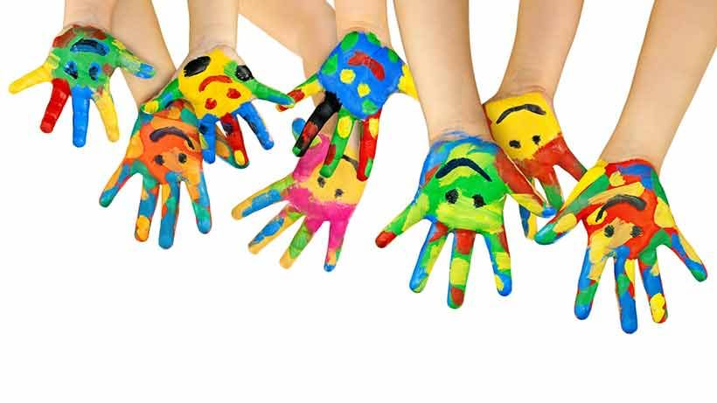

Гнусенко Лада Юрьевна

2023 год

Цель «НА ЧТО ПОХОЖЕ»
Дети передают по кругу природный объект, сравнивая его с другими знакомыми предметами. Например, колосок – на дерево, перышки птички, метелочку, косичку, хвост и т. д.

«СОБЕРИ УЗОР»
Воспитатель предлагает детям в индивидуальном порядке выложить на бумажных кругах или полосках узор из плоских природных форм – семян тыквы, арбуза, дыни и т. д. Используется прием чередования контрастных по форме и цвету природных материалов.

«ПРЕВРАЩАЛОЧКА»
Воспитатель предлагает детям, используя различные природные материалы, выложить на листе бумаги любой, знакомый образ, а затем из тех же деталей создать совсем другое изображение.

«КАМУШКИ НА БЕРЕГУ»
Цель игры: научить детей создавать новые образцы на основе восприятия схематических изображений.
Материал: большая картинка, на которой изображены морской берег, несколько камушков (5 – 7) разной формы (каждый камень имеет сходство с каким-нибудь предметом, животным или человеком).
Ход игры: взрослый показывает детям картинку и говорит: « По этому берегу прошел волшебник и все на своем пути превратил в камушки. Вы должны угадать, что было на берегу и придумать историю про каждый камушек. Что это такое? Как он оказался на берегу? И т. д.»

«ВЕСЕЛЫЙ ГНОМ»
Цель игры: научить детей создавать образы на основе восприятия схематического изображения предмета.
Материал: картина на которой изображен гном с мешочком в руках и несколько вырезанных из бумаги мешочков разной формы, которые можно накладывать на рисунок и менять в руках у гнома.
Ход игры: взрослый показывает детям картинку и говорит, что в гости к детям пришел гном; он принес подарки, но что дети должны угадать сами. Придумайте историю про один из подарков и про ребенка, который его получил.

«НА ЧТО ЭТО ПОХОЖЕ»
Цель игры: научить детей в воображении создавать образы предметов, основываясь на их схематическом изображении.
Материал: набор из 10 карточек; на каждой карточке нарисована одна фигурка, которая может восприниматься как деталь или контурное изображение отдельного предмета.
Ход игры: взрослый показывает картинку из набора и спрашивает на что это похоже. Важно поддерживать инициативу детей, подчеркивать, что каждый ребенок должен дать свой оригинальный ответ.

«ЧУДЕСНЫЙ ЛЕС»
Цель игры: научить детей создавать в воображении ситуации на основе их схематического изображения.
Материал: одинаковые листы бумаги, на которых нарисовано несколько деревьев и в разных местах расположены неоконченные, неоформленные изображения. Наборы цветных карандашей.
Ход игры: взрослый раздает детям листы бумаги и предлагает нарисовать лес, полный чудес, а затем рассказать про него историю.

«ПЕРЕВЕРТЫШИ»
Цель игры: учить детей создавать в воображении образы предметов на основе восприятия схематических изображений отдельных деталей этих предметов.
Материал: Карандаши, наборы из 8 – 16 карточек. Каждое изображение расположено таким образом, чтобы осталось свободное место для дорисовывания картинки.
Ход игры: взрослый предлагает детям пририсовать к фигурке все, что угодно, но так, чтобы получилась картинка. Затем надо взять еще одну карточку с такой же фигуркой, положить ее вверх ногами или боком и превратить фигурку в другую картинку. Когда дети выполнят задание – взять карточки с другой фигуркой.

